对于Crash可分为Native Crash和 Framework Crash(包含app crash在内)。例如，在app大家经常使用try...catch语句，那么如果没有有效catch exception，就是导致应用Crash，发生没有catch exception，系统便会来进行捕获，并进入Crash流程。

一、Java Crash：

设置uncaughtexceptionhandler：

- 对于system_server进程：system_server启动过程中由RuntimeInit.java的commonInit方法设置UncaughtHandler，用于处理未捕获异常；

- 对于普通应用进程：进程创建过程中，同样会调用RuntimeInit.java的commonInit方法设置UncaughtHandler。

调用uncaughtexceptionhandler：

AMP.handleApplicationCrash

AMS.handleApplicationCrash

AMS.findAppProcess

AMS.handleApplicationCrashInner

AMS.addErrorToDropBox

AMS.crashApplication

AMS.makeAppCrashingLocked

AMS.startAppProblemLocked

ProcessRecord.stopFreezingAllLocked

ActivityRecord.stopFreezingScreenLocked

WMS.stopFreezingScreenLocked

WMS.stopFreezingDisplayLocked

AMS.handleAppCrashLocked

mUiHandler.sendMessage(SHOW_ERROR_MSG)

Process.killProcess(Process.myPid());

System.exit(10);

一、设置uncaughtexceptionhandler

Android 系统中，应用进程由Zygote进程孵化而来，Zygote进程启动时，zygoteInit方法中会调用RuntimeInit.commonInit。

在commonInit方法中实例化了 2 个对象，分别是LoggingHandler和KillApplicationHandler，均实现了Thread.UncaughtExceptionHandler接口。其中：

1.LoggingHandler负责打印异常信息，包括进程名，pid，Java栈信息等

系统进程，日志以"*** FATAL EXCEPTION IN SYSTEM PROCESS: "开头

应用进程，日志以"FATAL EXCEPTION: "开头

1. KillApplicationHandler检查日志是否已打印，通知 AMS 应用 Crash，并杀死当前进程。

Thread.setDefaultUncaughtExceptionHandler是公开 API。应用可通过调用自定义UncaughtExceptionHandler，替换掉KillApplicationHandler，这样能自定义逻辑处理掉异常，避免闪退发生。

Thread.setUncaughtExceptionPreHandler是 hidden API。应用不能直接调用，确保异常发生时能够正常打印异常日志。

Android O 及以后版本，对于任何一个线程异常，会优先经过getUncaughtExceptionPreHandler方法获取异常预处理器处理, 然后通过getUncaughtExceptionHandler方法获取当前线程实例的异常处理器处理异常。

如果当前线程没有设置异常处理器，会选择当前线程所在的ThreadGroup（ThreadGroup 是一个Thread 的集合，自己实现了UncaughtExceptionHandler接口）来处理异常。在ThreadGroup的uncaughtException回调中会通过getDefaultUncaughtExceptionHandler接口获取默认的线程异常处理器进行最后的异常处理。

综上所述，当JVM遇到未捕获的异常时：

1.首先经所有线程共有的异常预处理器处理

2.线程共有异常预处理器预处理后交给当前线程的异常处理器处理

3.如果当前线程没有设置异常处理器，就转交给线程所在的线程组ThreadGroup来处理

4.线程组委托给父线程组处理，依次向上委托

5.最后在根线程组中获取线程共有的默认异常处理器来处理异常

当应用发生崩溃的时候，会调用KillApplicationHandler的uncaughtException方法，就会通过binder调用，

ActivityManager.getService().handleApplicationCrash(mApplicationObject,new ApplicationErrorReport.ParcelableCrashInfo(e));

来将crashinfo传递给systemserver，而parcelablecrashinfo也是通过throwable e来进行封装创建的。

在AMS中，首先通过ibinder找到对应的processrecord，然后调用handleapplicationcrashinner，弹出系统对话框，等待用户确认。

二、调用uncaughtexceptionhandler

Android进程其实是运行在ART虚拟机当中，当运行的代码发生了错误的时候，虚拟机会调用Thread::HandleUncaughtExceptions。通过jni的方式调用到了java层，在发生异常的时候，虚拟机得到对应的uncaughtexceptionhandler，调用其对应的uncaughtexception方法。

Crash 后打印的 Native 层堆栈信息：

#23 /system/lib/libart.so (art::Thread::HandleUncaughtExceptions(art::ScopedObjectAccessAlreadyRunnable&)+280)

#24 /system/lib/libart.so (art::Thread::Destroy()+1128)

#25 /system/lib/libart.so (art::ThreadList::Unregister(art::Thread*)+104)

#26 /system/lib/libart.so (art::Thread::CreateCallback(void*)+1612)

#27 /system/lib/libc.so (__pthread_start(void*)+24)

#28 /system/lib/libc.so (__start_thread+32)

HandleUncaughtExceptions->Destroy->Unregister->CreateCallback->pthread_start->start_thread。

Android Java 中的Thread类通过 start 启动一个线程时，会通过一个 native 函数nativeCreate进入 jni 层完成真正的线程创建。这个nativeCreate方法接着会调用到art::Thread::CreateNativeThread方法。JVM 在art::Thread::CreateNativeThread方法中通过pthread_create创建 Native 层的线程，并回调CreateCallback接口。CreateCallback接口中有一段{}括起来的代码块中调用了 Java 层Thread的run方法，进入 java 层Thread的线程循环。正常情况下对于主线程而言这里的run方法里会进入死循环，也就是当前的主线程ActivityThread的 main 函数中的Loop.loop()。一旦主线程中出现未捕获的异常，就会跳出主线程循环，从而离开这里的代码块，回调art::ThreadList::Unregister方法，然后调用art::Thread::Destroy方法，最后通过HandleUncaughtExceptions方法分发异常。当虚拟机一步一步执行 Java 指令的时候，当遇到类似除零这种异常操作时，就会抛出一个对应的异常，然后一步一步返回到当前执行的地方，将异常入栈，跳出当前指令循环（可能解释得不是很清楚，参考这里），也就是结束了 Java 层的线程循环，回到art::Thread::CreateCallback回调中，从而进行接下来的异常分发流程。也就是说并不是虚拟机遇到未知运算或者未知指令出现了不可预期的异常，而是知道这个操作不符合规范，给不了有效的结果，主动抛出来一个异常给应用层。

1. Native Crash

异常发生时，CPU通过异常中断的方式，触发异常处理流程。不同的处理器，有不同的异常中断类型和中断处理方式。

在Android P上，Android移除了debuggerd的守护进程，改为使用tombstoned来进行socket通信。针对进程出现的不同状态，Linux Kernel会发送对应的signal给异常进程，捕获signal并注册信号量向量进行处理。

函数运行在用户态，当遇到系统调用、中断或是异常的情况时，程序会进入内核态。信号涉及到了这两种状态之间的转换。

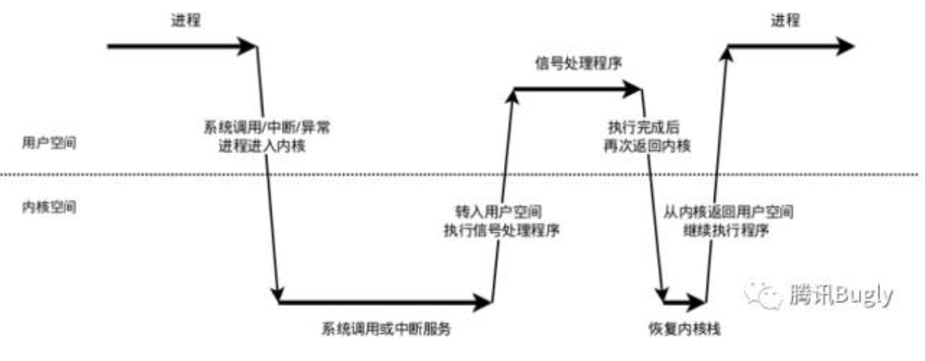

(1) 信号的接收

接收信号的任务是由内核代理的，当内核接收到信号后，会将其放到对应进程的信号队列中，同时向进程发送一个中断，使其陷入内核态。注意，此时信号还只是在队列中，对进程来说暂时是不知道有信号到来的。

(2) 信号的检测

进程陷入内核态后，有两种场景会对信号进行检测：

1.进程从内核态返回到用户态前进行信号检测

2.进程在内核态中，从睡眠状态被唤醒的时候进行信号检测

当发现有新信号时，便会进入下一步，信号的处理。

(3) 信号的处理

信号处理函数是运行在用户态的，调用处理函数前，内核会将当前内核栈的内容备份拷贝到用户栈上，并且修改指令寄存器（eip）将其指向信号处理函数。

接下来进程返回到用户态中，执行相应的信号处理函数。

信号处理函数执行完成后，还需要返回内核态，检查是否还有其它信号未处理。如果所有信号都处理完成，就会将内核栈恢复（从用户栈的备份拷贝回来），同时恢复指令寄存器（eip）将其指向中断前的运行位置，最后回到用户态继续执行进程。

至此，一个完整的信号处理流程便结束了，如果同时有多个信号到达，上面的处理流程会在第2步和第3步骤间重复进行。

1. 常见信号量类型

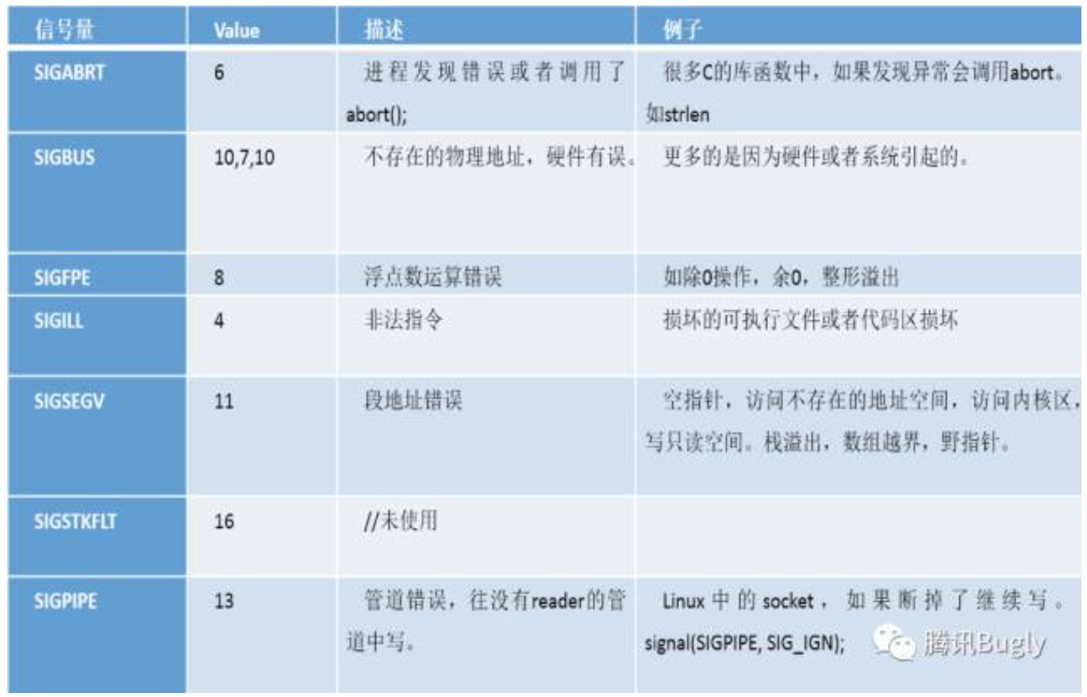

在Android中，大部分都是动态链接，而只有init等少部分是静态链接，因此native程序也是动态链接程序，动态链接程序是需要链接器才能跑起来，liner就是Android的链接器。

liner也是在程序的进程空间内，当内核将应用程序加载起来后，并不是先跑应用程序代码，而是先跑liner。linker负责将应用程序所需的库加载到进程空间内，之后才跑应用程序代码。

1、tombstoned的启动

init在启动的时候，读取tombstoned.rc创建对应的3个socket来等待crashdump的接入。

在Android p之后，应用启动还是需要从linker中开始，所以默认注册信号处理函数的代码位置改为了bionic/linker/liner_main.cpp其中调用debuggerd_init方法注册。

debuggerd_init方法会执行信号处理函数的注册。

对应的处理handler是debuggerd_signal_handler,注册的信号是在register_handlers中。

debuggerd_register_handlers(struct sigaction* action) {

sigaction(SIGABRT, action, nullptr);

sigaction(SIGBUS, action, nullptr);

sigaction(SIGFPE, action, nullptr);

sigaction(SIGILL, action, nullptr);

sigaction(SIGSEGV, action, nullptr);

#if defined(SIGSTKFLT)

sigaction(SIGSTKFLT, action, nullptr);

#endif

sigaction(SIGSYS, action, nullptr);

sigaction(SIGTRAP, action, nullptr);

sigaction(DEBUGGER_SIGNAL, action, nullptr);

}

通过sigaction方法，注册的接受信号有如上。

所以在发生错误的时候，处理流程：

应用的默认信号处理函数debuggerd_signal_handler被调用:

logSignalSummary()函数会输出基本异常信息，类似libc: Fatal signal 11(SIGSEGV) at 0x000 ...日志打印

执行线程是出问题的当前线程。在clone出子进程后，需要等待子进程执行结束才能开始继续。通过clone出来的子进程，执行debuggerd_dispatch_pseudothread方法，然后连接debuggerd的socket，将pid等信息发送给debuggerd，请它帮忙后续的处理。debuggerd起来后会创建1个socket，然后监听，等待别人通过socket请求服务，服务可以是生成tombstone或调用栈。

adb shell debuggerd -b $tid：抓取指定tid的调用栈

adb shell debuggerd $tid：抓取指定tid的tombstone

通过execle函数，执行crash_dump程序。

crash_dump中所做的操作：

1.关闭当前crashdump线程的sigcatch

2.通过ptrace的方式注入到目标进程

3.获取并收集到对应的crashinfo

4.连接到tombstone socket输出信息

5.通过socket通知ams进行对应的app crash的操作

ptrace attach/detach：

通过socket拿到tid等资料后，使用ptrace attach上目标tid，之后就可以通过ptrace访问目标进程空间，然后打印一些NE相关的寄存器/调用栈等信息。

ptrace attach：ptrace attach会发送sig 19给对应的进程。在这里，我们将进程内所有线程都attach上，防止有线程提前退出。

ptrace cont：attach之后还不能直接访问目标进程，因为目标进程还处于信号处理函数里面，我们需要让它恢复到异常现场，因此需要用ptrace cont让其继续执行。

waitpid：程序接着往下跑必然会再次发生异常（如果是SIGABRT,SIGFPE,SIGPIPE,SIGSTKFLT，则会在信号处理函数重发一次信号），kernel会再次发出信号，只不过由于进程被ptrace了，信号会送给debuggerd。到这里，目标进程已经收到2次同样的信号了

tombstone:debuggerd收到信号后，就可以生成tombstone了

ptrace detach: 完成工作后，需要detach ptrace，然后发送sig 18让其继续奔跑。如果是访问空指针等错误，程序会再次发生异常，由于在信号处理函数里已经将对应信号恢复默认，因此可能会产生coredump。

产生db文件：

debuggerd完成之后会通知aee，aee就开始了打包db的工作，具体生成在/data/aee_exp目录

1个完整的NE的db，里面除了coredump还有其他文件，包含log文件(main/event/radio)，详细的NE信息文件(_exp_main/_exp_detail)等，这些文件绝大部分是通过aee_dumpstate保存起来的。

PROCESS_MAPS文件描述进程空间

db中有些文件对分析NE是至关重要的，比如PROCESS_MAPS，这文件就是/proc/$pid/maps，里面是对进程空间的描述。

例如以下部分截取的内容：

//1-进程里地址范围 2-虚拟内存的权限（r=读/w=写/x=可执行/s=共享/p=私有）

//3-空间所映射的文件的偏移量 4-空间所映射的文件的主次设备号

//5-空间所映射的文件的节点号（0表示没有节点映射到内存） 6-空间所映射的文件的路径

7ec808a000-7ec808b000 --xp 00001000 fd:01 3989 /system/lib64/libhardware.so

7ec808b000-7ec808c000 rw-p 00002000 fd:01 3989 /system/lib64/libhardware.so

7ec808c000-7ec808d000 r--p 00003000 fd:01 3989 /system/lib64/libhardware.so

Tombstone：

Android Native程序本质上就是一个Linux程序，因此当它在执行时发生严重错误，也会导致程序crash，然后产生一个记录crash的现场信息的文件，而这个文件在Android系统中就是tombstone文件。

组成部分：

版本信息：主要是fingerprint，可以看出异常版本是eng还是user

寄存器信息：主要查看是哪个进程崩溃，信号是什么。寄存器信息需要配合下面的调用栈信息及数据信息结合GNU的工具（objdump -S反汇编）分析。

调用栈信息：是最直接可以看出异常的信息（可以使用addr2line定位地址的代码函数对应位置）

其他线程信息：如果异常线程和其他线程有逻辑关系的话，可以查看对应线程的信息

main log信息：全面的log建议还是查看main log

调用栈：

最直接查看栈的位置就是log和Tombstone文件中。

C/C++语言的过程调用都需要栈，正在执行的函数有属于自己的栈帧，函数内部的局部变量就放在栈帧里，当然还会存放函数的返回地址，这样函数执行结束之后才知道返回到哪里。

不同的栈帧关联在一起就会形成一个调用链，最顶端表示当前正在执行的函数，第2行表示调用它的函数，以此类推（先进后出）。

例如以下栈：

库里的偏移：库默认都加载在0地址的，由OS随机加载在mmap区域，因此实际上库函数的地址都是基址+偏移量，其中的基址就是库加载的地址，这个地址可以从/proc/$pid/maps看到每个库的基址。

backtrace:

#00 pc 00000000000e2f88 /apex/com.android.runtime/lib64/bionic/libc.so (pthread_mutex_lock) (BuildId: ceedf0f98da575de138b0c631aceca44)

//栈帧 + 地址 + 函数 + 该函数的偏移量（+32）

#01 pc 00000000000c39a0 /system/lib64/libgui.so (android::SurfaceControl::getHandle() const+32) (BuildId: d26a01ac90bf9cf5c7585e3fbbdbb327)

#02 pc 0000000000120a28 /system/lib64/libandroid_runtime.so (android::nativeGetHandle(_JNIEnv*, _jclass*, long)+40) (BuildId: 5bd8af36fc54644383069436f63eec83)

...

addr2line命令：

针对发生Native Crash的堆栈，将地址转换为地址所在的文件及行数(显示所在函数)

该命令可以用来解析so动态链接库（Symbol目录），分析单个pc地址对应的函数，然后参照代码寻找问题发生处。

含有调试信息的库或程序必须和手机里的库或程序是同一次编译生成的，否则得到的PC值和库里的调试信息不匹配。

如何确定库或程序含有调试信息呢？或者说如何确定库能不能用来调试呢？是不是symbol目录下的库呢？

用file命令即可查看：file xxx

如果没有含debug信息的话，会显示：xxx: ELF 32-bit LSB shared object, ARM, version 1 (SYSV), dynamically linked, stripped

含有调试信息的话，则显示：xxx: ELF 32-bit LSB shared object, ARM, version 1 (SYSV), dynamically linked, not stripped

例如：（需要在Symbol目录下）

addr2line -Cfe .so address

/out/target/product/product/symbols/system/lib64$ addr2line -f -e libgui.so 00000000000c39a0

_ZNK7android12SortedVectorINS_12DisplayStateEE16do_move_backwardEPvPKvm

解释：-e 后加上.so的文件名；-f 可同时输出函数名称

-e --exe=<executable>: 设置要查询地址的文件(默认: a.out)一般是.so/.a和可执行程序。此文件必须带有debug信息，在android codebase里是放在out/target/product/$project/symbols目录下

-f –functions: 显示地址所在的函数名

-C --demangle[=style]: 反重整函数名为可读方式

objdump：

objdump –S **.so > **.asm

该命令是用来把相应的so变成汇编语言的asm文件，然后根据地址信息就可以找到更加详细的相关函数信息。

即查看对象文件(.so/.a或应用程序)的内容信息

或者

symbols/out/target/product/project/symbols$ objdump -tT system/lib64/libgui.so

nm命令：

作用是：列出该文件的符号(函数，变量，文件等)，包含名字、地址、大小

ndk-stack：

用来把log信息全部翻译成更加详细的带源码行数信息的log，相当于是在整个crash堆栈信息都执行addr2line命令。

ndk-stack -sym […/obj/local/{ABI类型}/] -dump crash.log

readelf：

查看elf文件(.so/.a或应用程序)的内容信息，可以使用readelf -a [.so/.bin]解析库地址。

c++filt：

反重整C++符号为可读方式。

根据解析结果查询函数，C++在linux系统编译后会变成类似_ZNK...的修饰名。使用c++filt获取函数的原始名称。

c++filt [_ZNK...函数修饰名]

XCrash Crash监测:

Java Crash：

1. 通过自定义JavaCrashHandler实现UncaughtExceptionHandler接口，在捕获异常的时候进行数据收集，手机完成后结束APP。
2. 将Thread.setDefaultUncaughtExceptionHandler(UncaughtExceptionHandler)设置给线程，作为默认的异常处理器。

Native Crash：

整体逻辑与 anr 分析时差不多，也是监听各种信号，然后在信号到来时进行处理。入口函数是 xc_crash_init()。

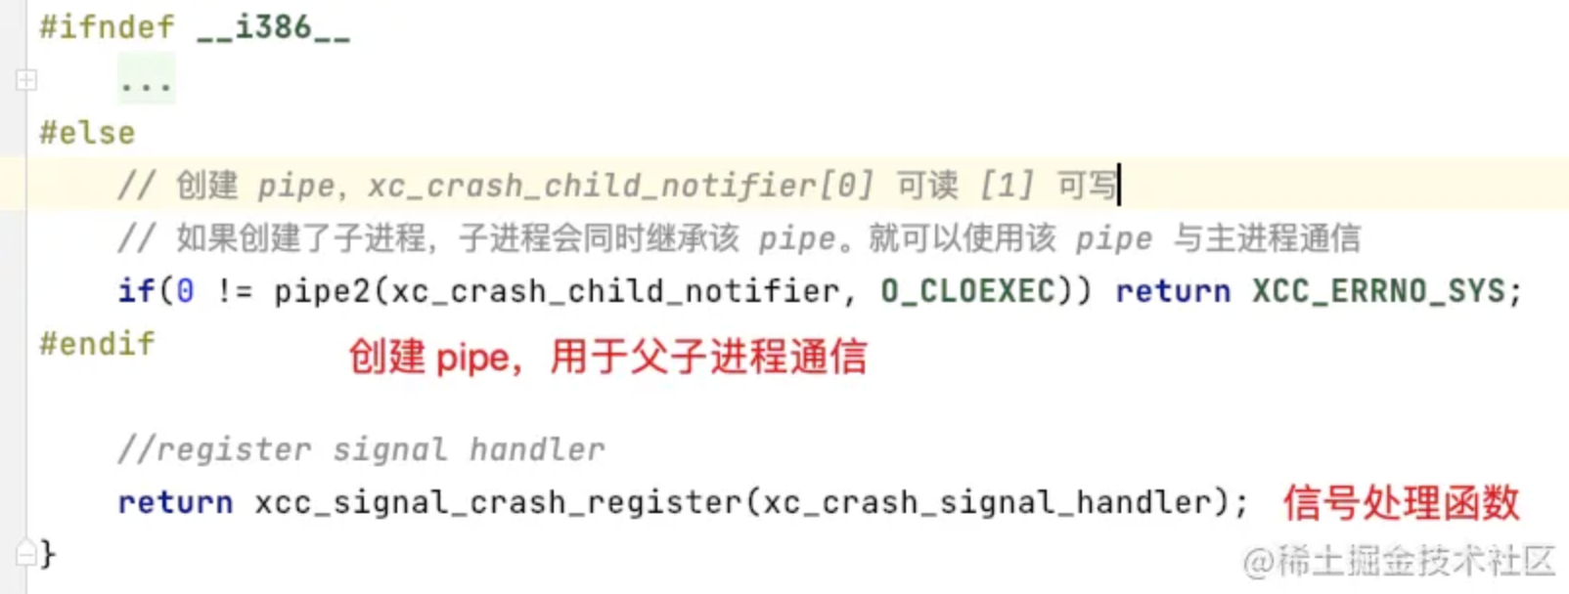

各种信号。

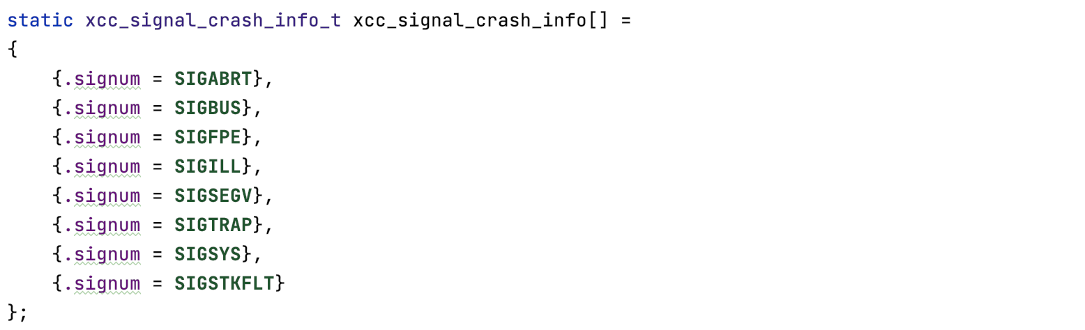

注册各种信号。

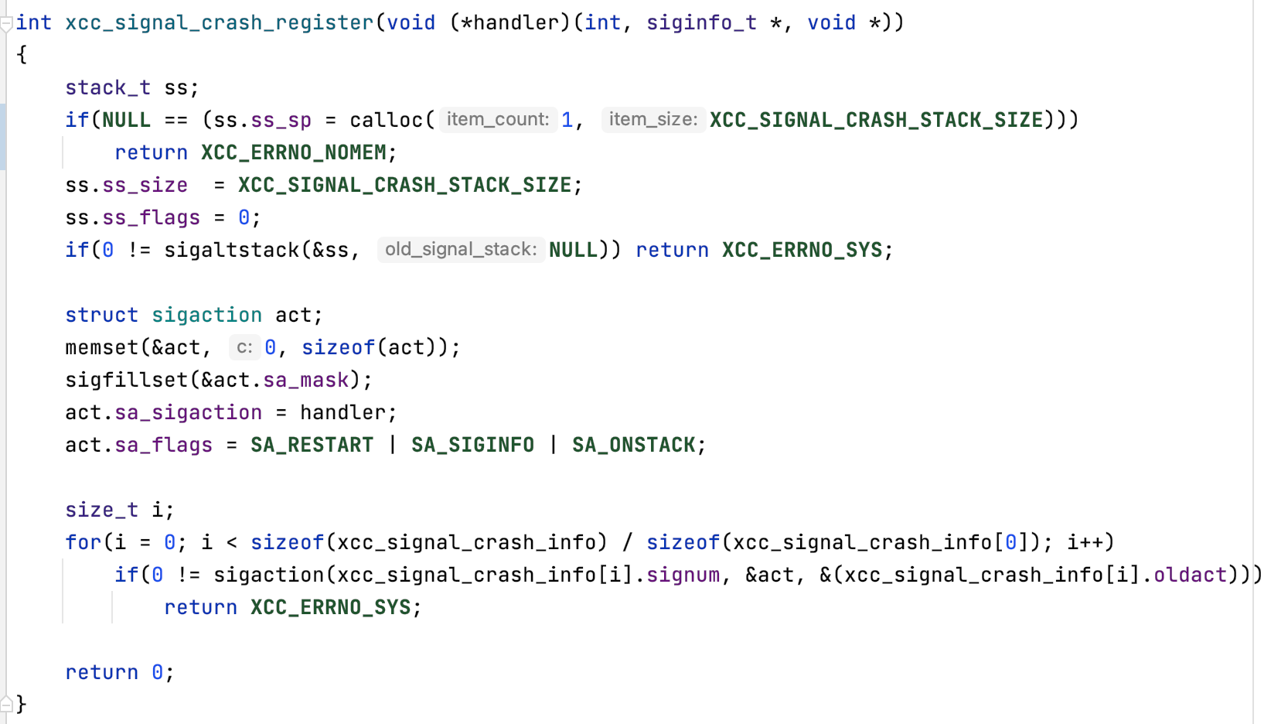

1.注册信号处理函数

#include <signal.h>

int sigaction(int signum,const struct sigaction *act,struct sigaction *oldact));

signum：代表信号编码，可以是除SIGKILL及SIGSTOP外的任何一个特定有效的信号，如果为这两个信号定义自己的处理函数，将导致信号安装错误。

act：指向结构体sigaction的一个实例的指针，该实例指定了对特定信号的处理，如果设置为空，进程会执行默认处理。

oldact：和参数act类似，只不过保存的是原来对相应信号的处理，也可设置为NULL。

1. 设置额外栈空间

#include <signal.h>

int sigaltstack(const stack_t *ss, stack_t *oss);

SIGSEGV很有可能是栈溢出引起的，如果在默认的栈上运行很有可能会破坏程序运行的现场，无法获取到正确的上下文。而且当栈满了（太多次递归，栈上太多对象），系统会在同一个已经满了的栈上调用SIGSEGV的信号处理函数，又再一次引起同样的信号。

我们应该开辟一块新的空间作为运行信号处理函数的栈。可以使用sigaltstack在任意线程注册一个可选的栈，保留一下在紧急情况下使用的空间。（系统会在危险情况下把栈指针指向这个地方，使得可以在一个新的栈上运行信号处理函数）

1. 兼容其他signal处理

某些信号可能在之前已经被安装过信号处理函数，而sigaction一个信号量只能注册一个处理函数，这意味着我们的处理函数会覆盖其他人的处理信号

保存旧的处理函数，在处理完我们的信号处理函数后，在重新运行老的处理函数就能完成兼容。

xc_crash_signal_handler

第一部分，fork() 前的准备。主要是通过 prctl() 设置一些属性，当然在方法的最后还会恢复这些属性，主要逻辑如下：

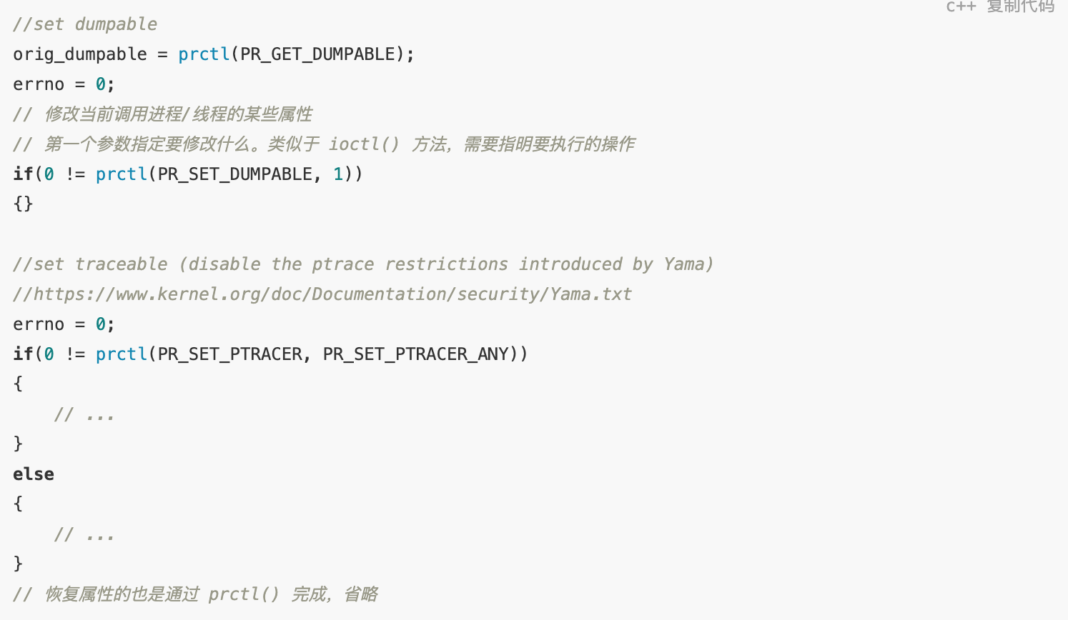

第二部分：fork 出子进程并在子进程中执行相应的 dump 操作，这一部分是主要是 xc_crash_fork() 方法。

pid_t dumper_pid = xc_crash_fork(xc_crash_exec_dumper);

第三部分：父进程使用 waitpid() 等待子进程结束，同时会记录一些结束状态。

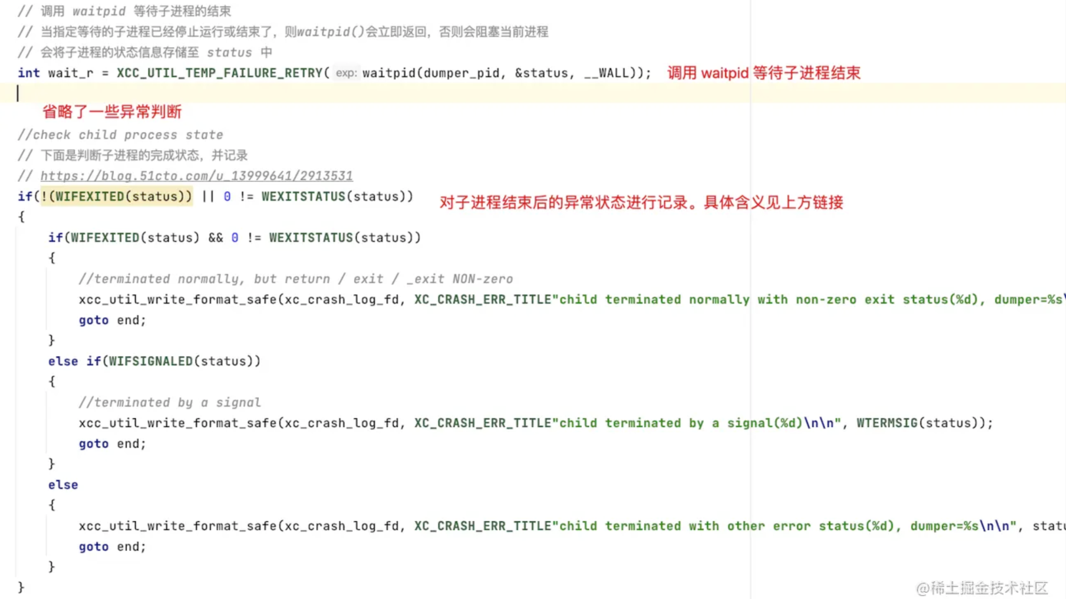

xc_crash_fork：

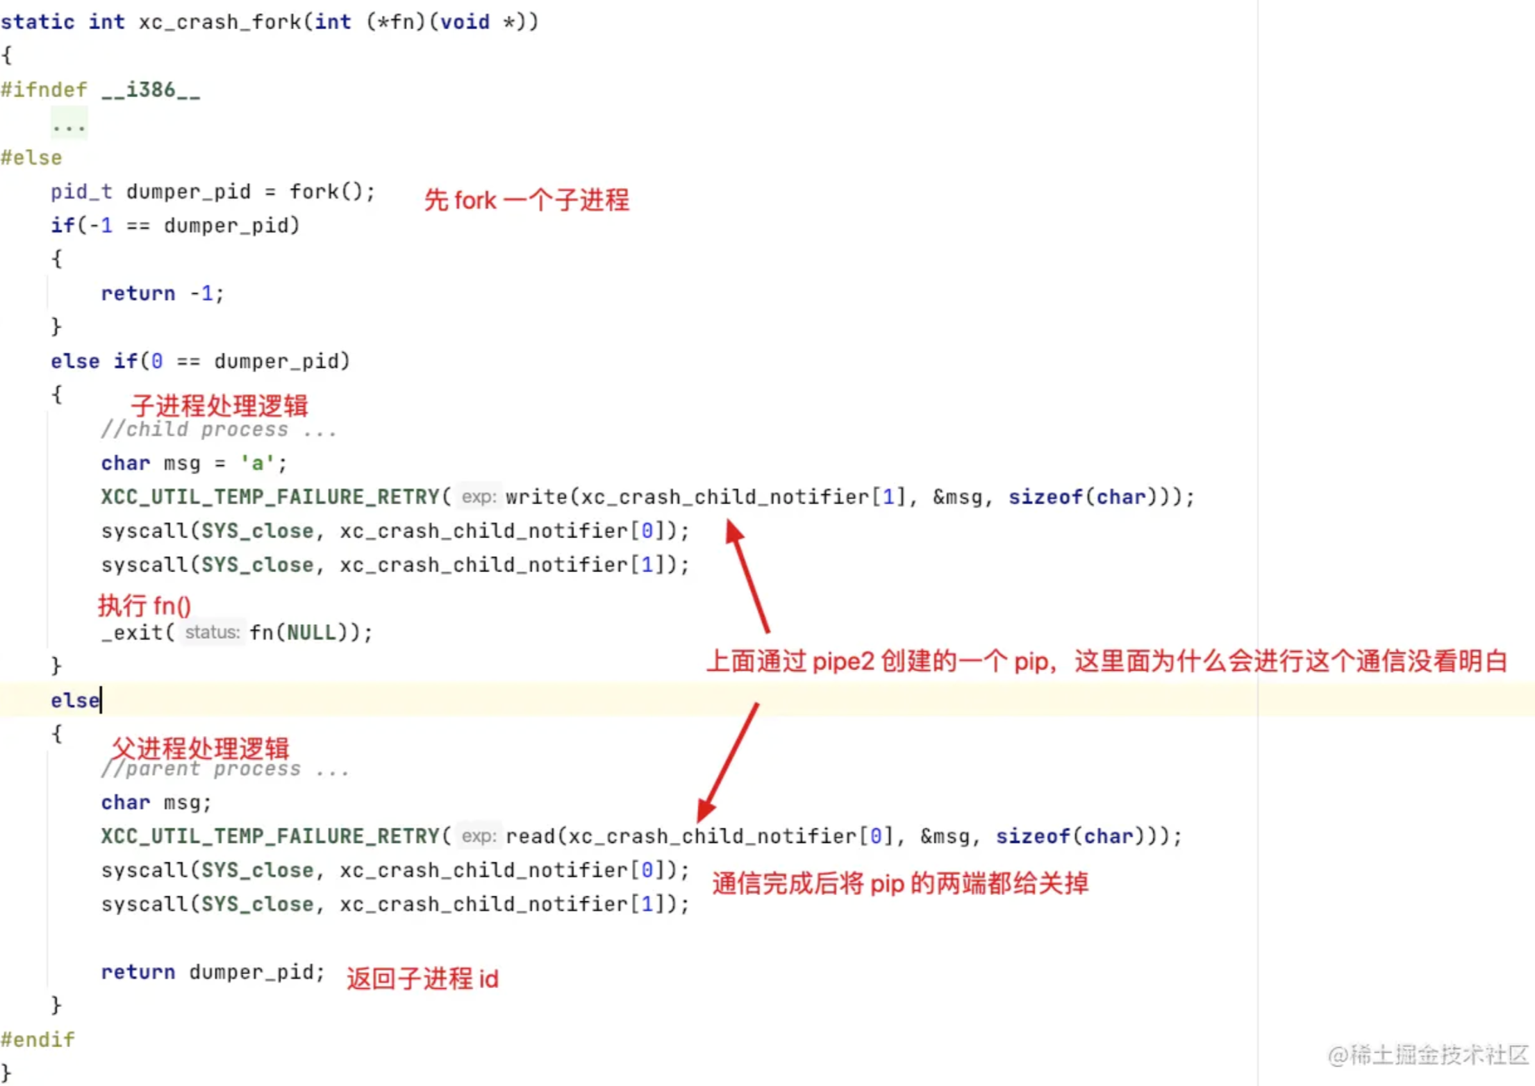

最核心的逻辑就是调用了传入 xc_crash_fork 的函数 xc_crash_exec_dumper。

xc_crash_exec_dumper：

第一段，禁止标准输出和标准错误。

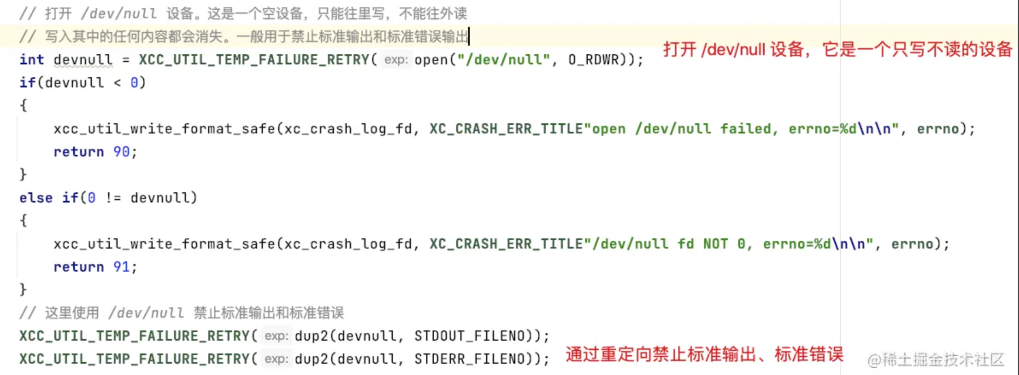

第二段，通过 pipe 将一些信息写入到标准输入中，主要为了方便子进程读取这些信息。

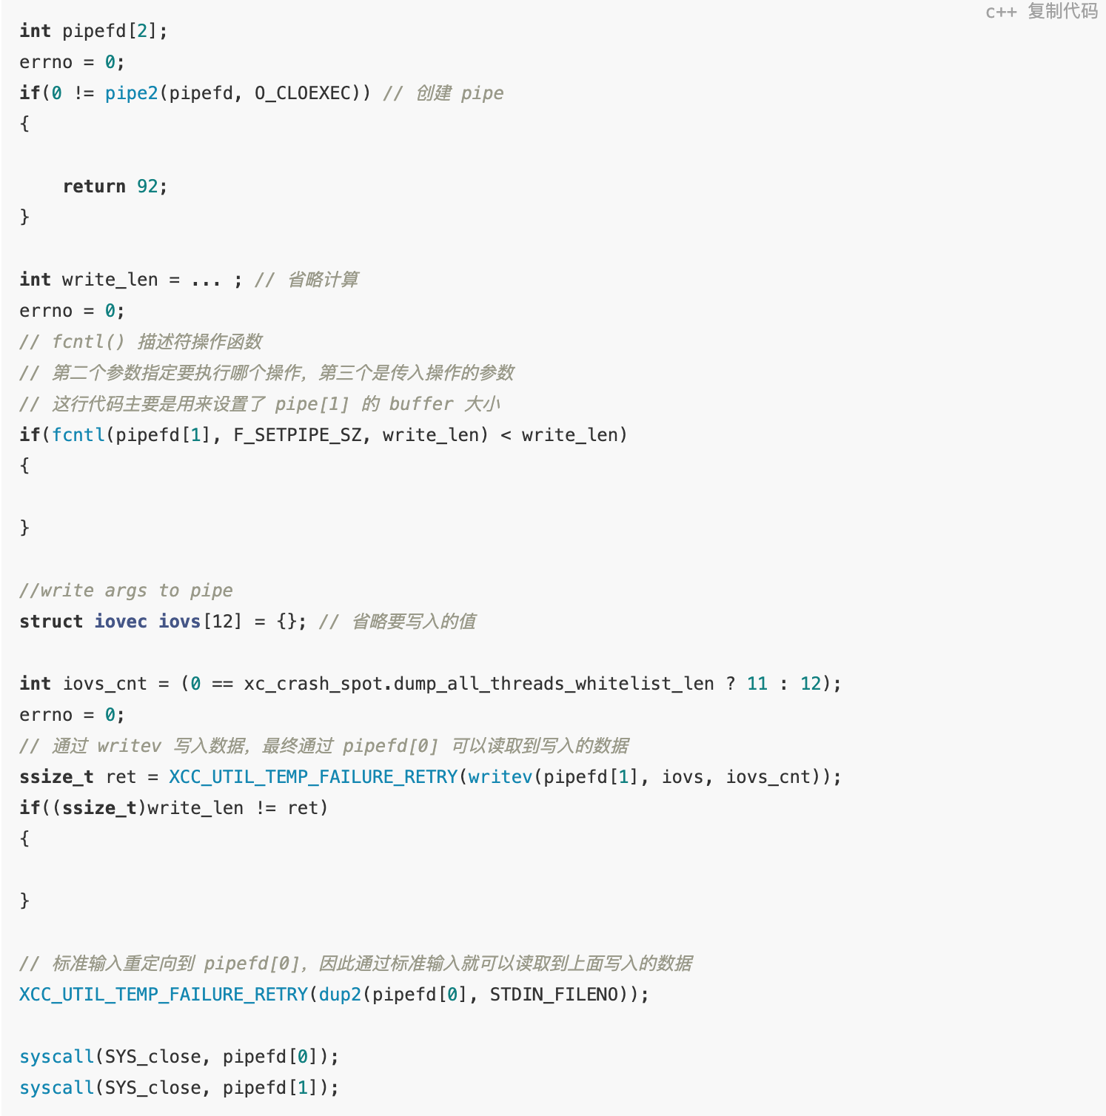

第三部分，执行真正的导出。fork() 后子进程与父进程基本一致，通过 execl() 相当于清空子进程，然后执行指定 so 的 main() 函数。这里就是执行 libxcrash_dumper.so 的 main() 函数。

execl(xc_crash_dumper_pathname, XCC_UTIL_XCRASH_DUMPER_FILENAME, NULL);

收集native crash原因：

信号处理函数的入参中有丰富的错误信息：

void (*sa_sigaction)(const int code, siginfo_t *const si, void * const sc)

siginfo_t {

int si_signo; /* Signal number 信号量 */

int si_errno; /* An errno value */

int si_code; /* Signal code 错误码 */

}

1.code

发生native crash之后，logcat中会打出如下一句信息：

signal 11 (SIGSEGV), code 0 (SI_USER), fault addr 0x0

根据code去查表，其实就可以知道发生native crash的大致原因：

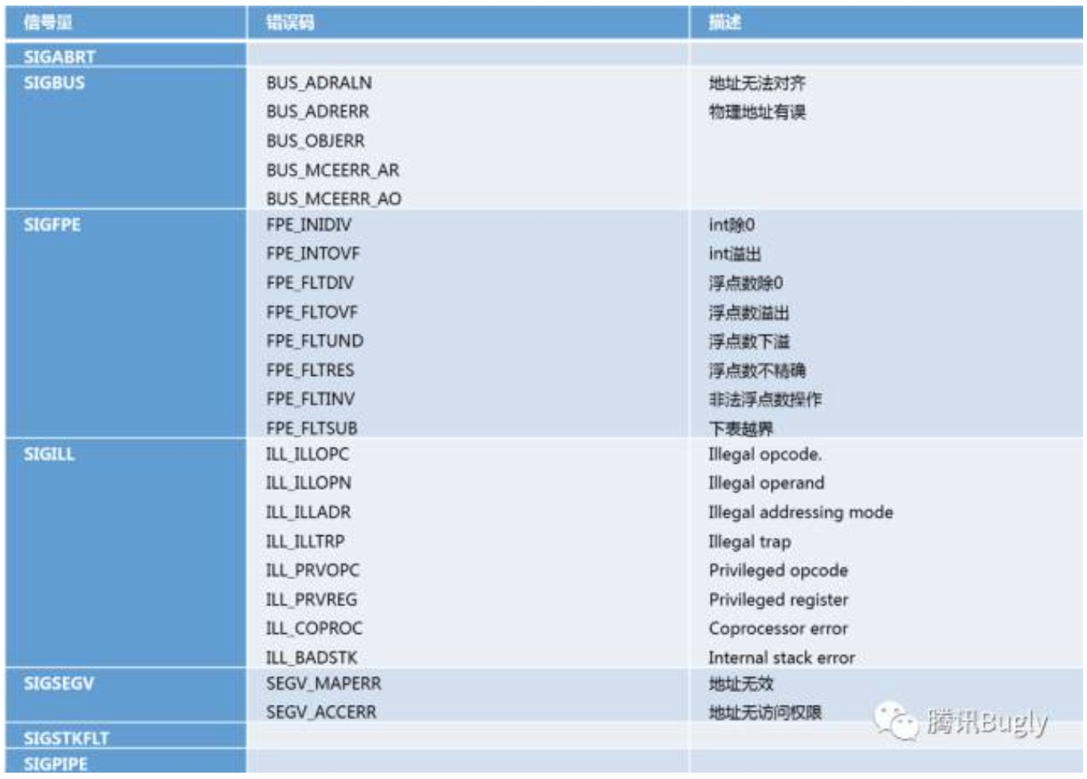

代码的一部分如下，其实就是根据不同的code，输出不同信息，这些都是固定的。

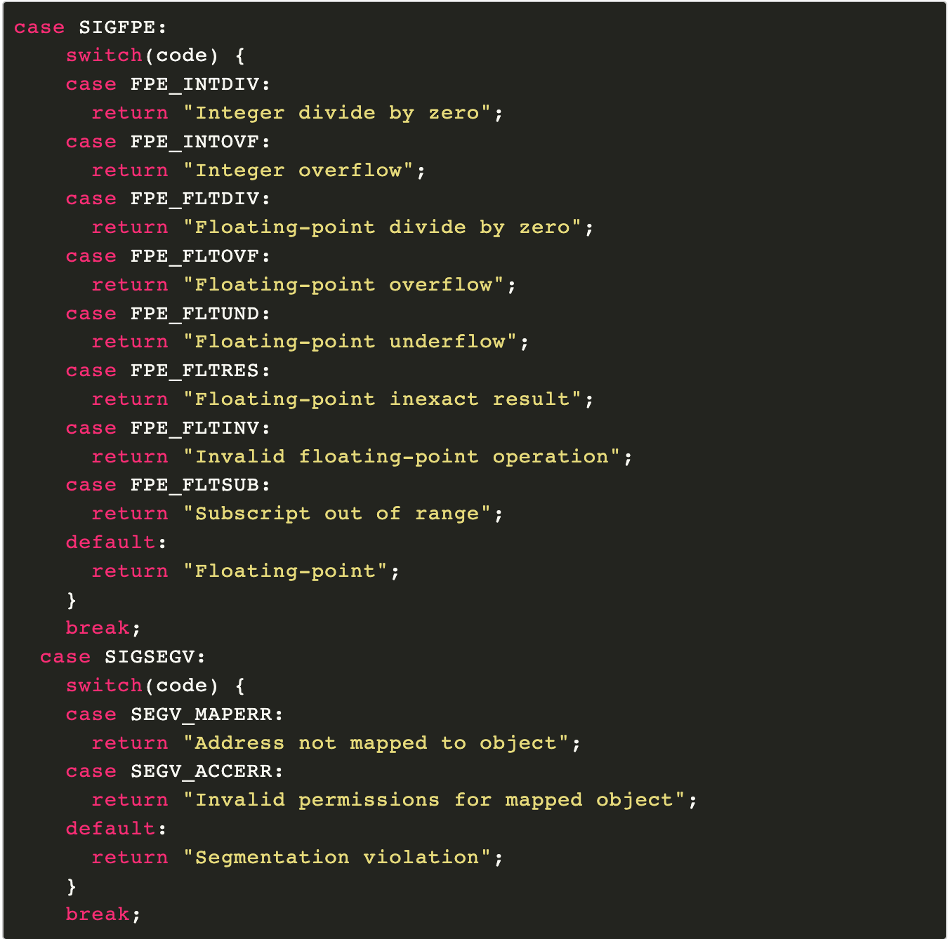

2.pc值

信号处理函数中的第三个入参sc是uc_mcontext的结构体，是cpu相关的上下文，包括当前线程的寄存器信息和奔溃时的pc值。能够知道崩溃时的pc，就能知道崩溃时执行的是那条指令。

3.共享库名字和相对偏移地址

(1) dladdr()

pc值是程序加载到内存中的绝对地址，我们需要拿到奔溃代码相对于共享库的相对偏移地址，才能使用addr2line分析出是哪一行代码。通过dladdr()可以获得共享库加载到内存的起始地址，和pc值相减就可以获得相对偏移地址，并且可以获得共享库的名字。

Dl_info info;

if (dladdr(addr, &info) != 0 && info.dli_fname != NULL) {

void * const nearest = info.dli_saddr;

//相对偏移地址

const uintptr_t addr_relative =

((uintptr_t) addr - (uintptr_t) info.dli_fbase);

...

}

1. Linux下进程的地址空间布局

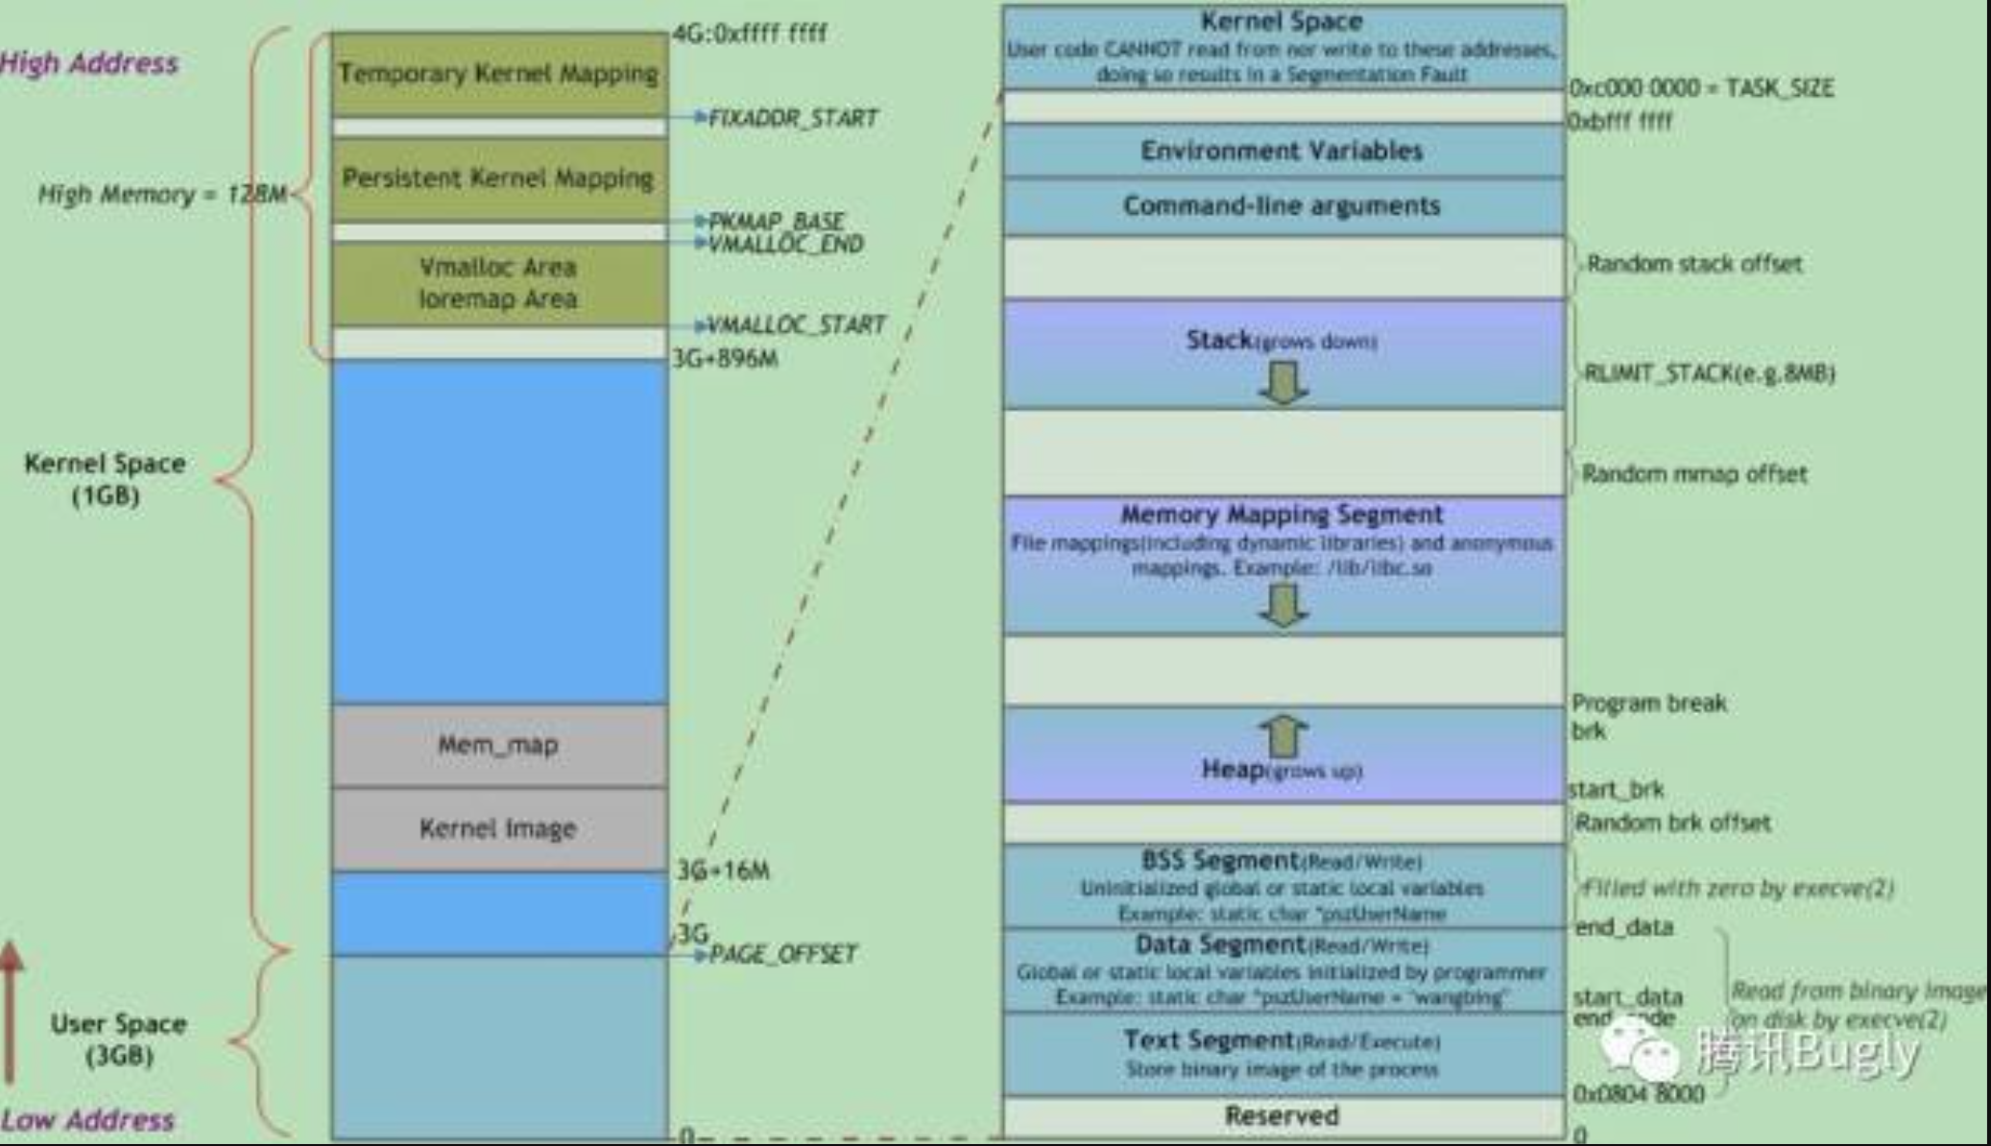

任何一个程序通常都包括代码段和数据段，这些代码和数据本身都是静态的。程序要想运行，首先要由操作系统负责为其创建进程，并在进程的虚拟地址空间中为其代码段和数据段建立映射。光有代码段和数据段是不够的，进程在运行过程中还要有其动态环境，其中最重要的就是堆栈。

上图中Random stack offset和Random mmap offset等随机值意在防止恶意程序。Linux通过对栈、内存映射段、堆的起始地址加上随机偏移量来打乱布局，以免恶意程序通过计算访问栈、库函数等地址。

栈(stack)，作为进程的临时数据区,增长方向是从高地址到低地址。

(3) /proc/self/maps：检查各个模块加载在内存的地址范围

在Linux系统中，/proc/self/maps保存了各个程序段在内存中的加载地址范围，grep出共享库的名字，就可以知道共享库的加载基值是多少。

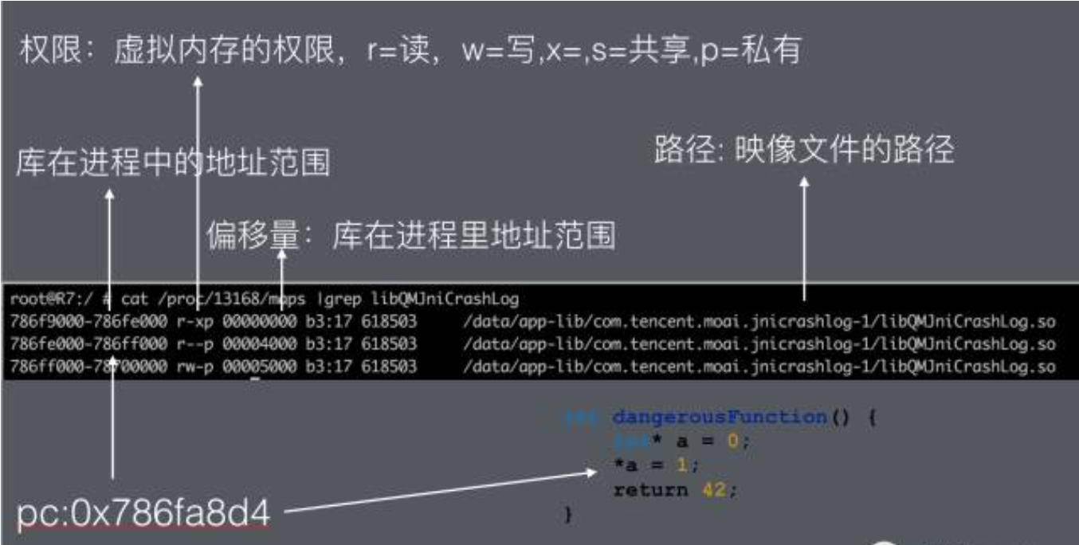

得到相对偏移地址之后，使用readelf查看共享库的符号表，就可以知道是哪个函数crash了。

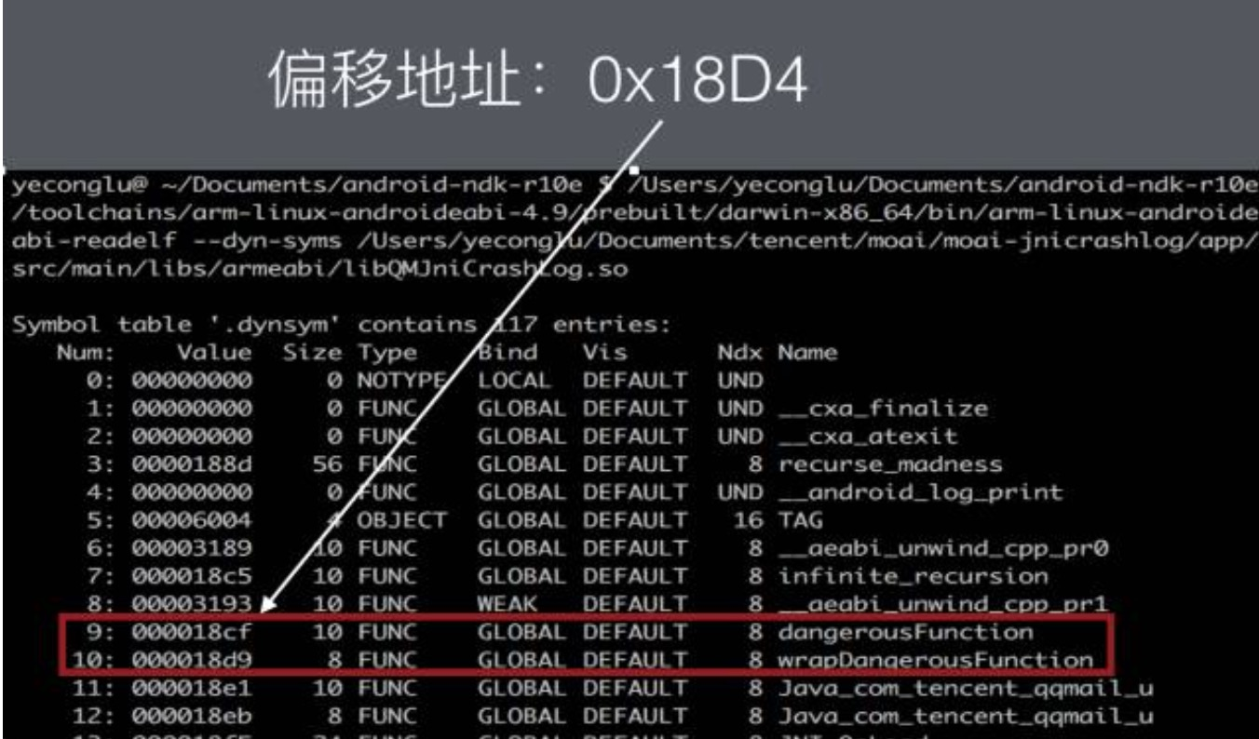

获取堆栈

我们获取了奔溃时的pc值和各个寄存器的内容，通过SP和FP所限定的stack frame，就可以得到母函数的SP和FP，从而得到母函数的stack frame（PC，LR，SP，FP会在函数调用的第一时间压栈），以此追溯，即可得到所有函数的调用顺序。

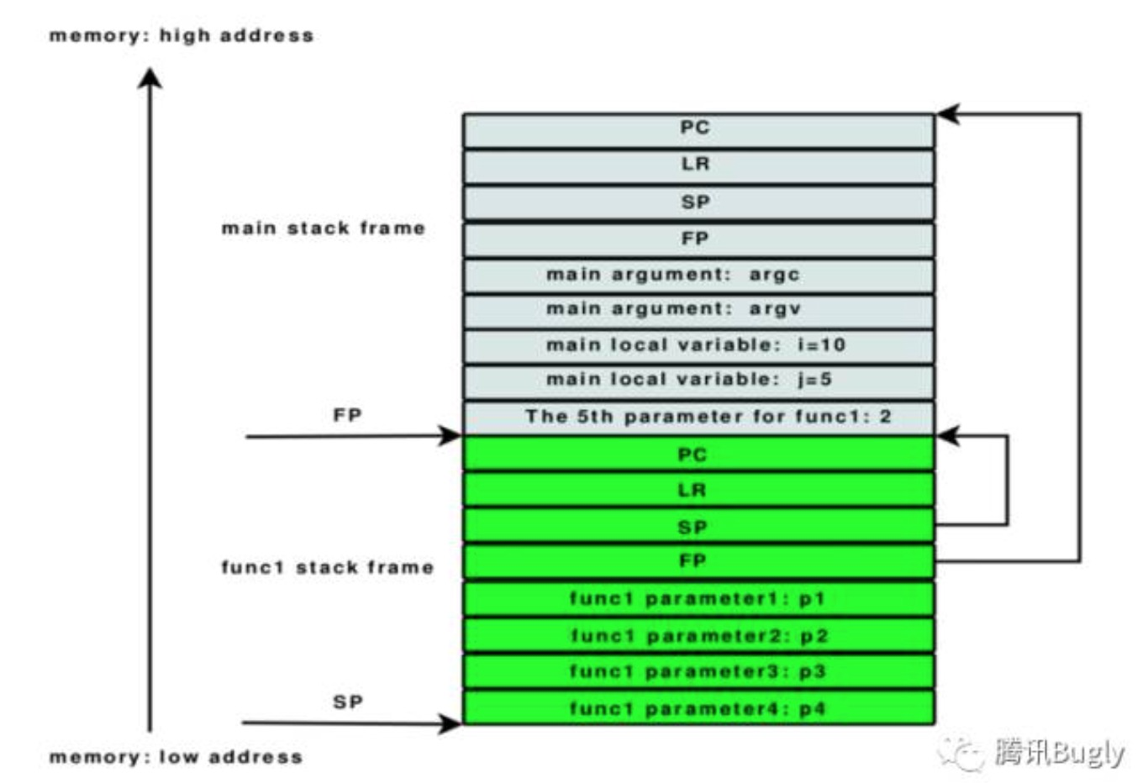

libunwind是一个独立的开源库，高版本的安卓源码中也使用了libunwind作为解堆栈的工具，并针对安卓做了一些适配。

在信号处理函数中获得当前线程的名字，然后把crash线程的名字传给java层，在java里dump出这个线程的堆栈，就是crash所对应的java层堆栈了。

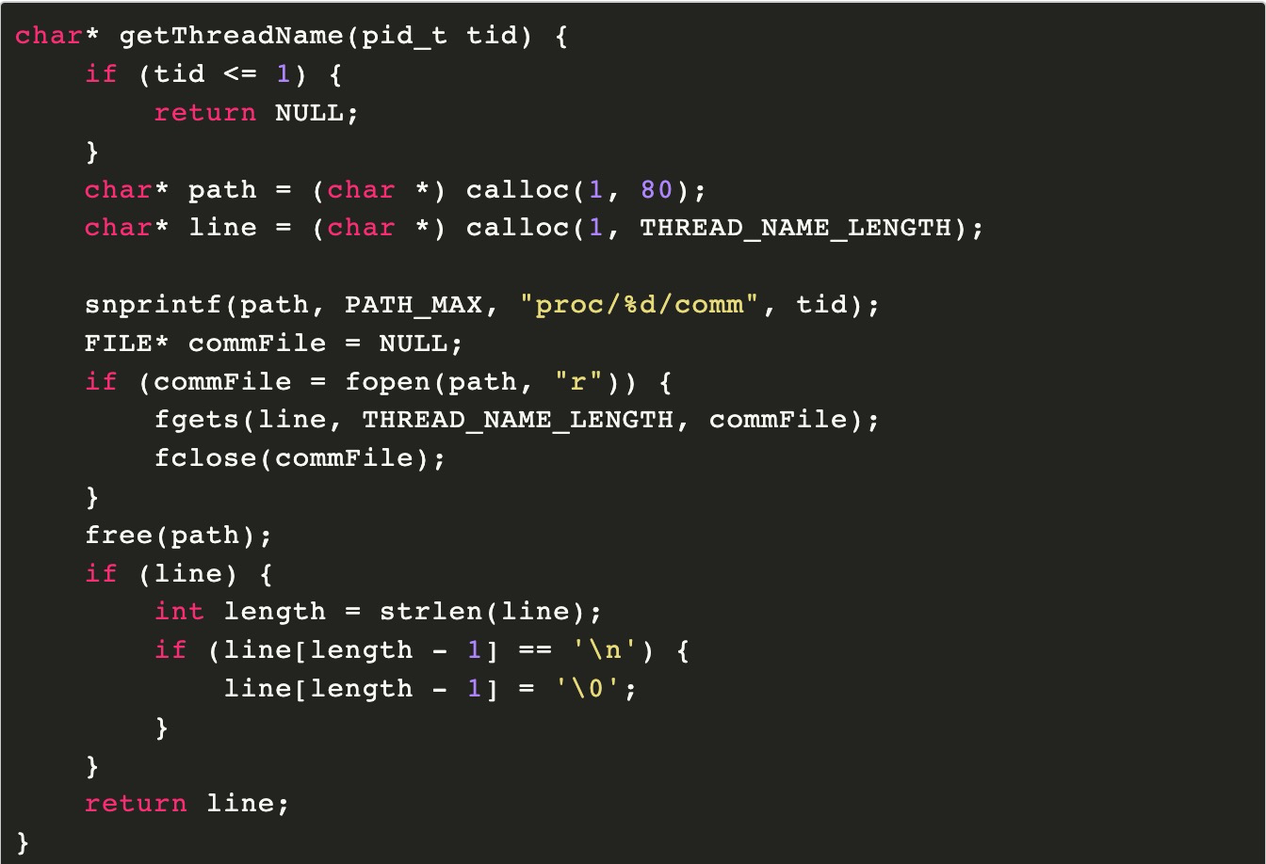

然后传给java层：

/**

* 根据线程名获得线程对象，native层会调用该方法，不能混淆

* @param threadName

* @return

*/

@Keep

public static Thread getThreadByName(String threadName) {

if (TextUtils.isEmpty(threadName)) {

return null;

}

Set<Thread> threadSet = Thread.getAllStackTraces().keySet();

Thread[] threadArray = threadSet.toArray(new Thread[threadSet.size()]);

Thread theThread = null;

for(Thread thread : threadArray) {

if (thread.getName().equals(threadName)) {

theThread = thread;

}

}

Log.d(TAG, "threadName: " + threadName + ", thread: " + theThread);

return theThread;

}

在native层构造了一个Error传给java，所以在java层可以很轻松地根据堆栈进行业务上的处理。

public interface CrashHandleListener {

@Keep

void onCrash(int id, Error e);

}

整体分析过程需要 elf 文件，寄存器相关的知识，玩不明白。只记录一些收获 ：

使用 ptrace(PTRACE_GETREGS, tid) 可获取线程寄存器。

使用 ptrace(PTRACE_ATTACH, tid) 及 ptrace(PTRACE_DETACH, tid) 可暂停恢复线程。

通过读取 /proc/pid/task 目录可拿到进程的所有线程 id。注意：子进程需要传入父进程的 pid 才可拿到父进程的所有线程。